Учреждение образования

«Белорусский государственный технологический университет»

**Кафедра информатики и веб-дизайна**

**Лабораторная работа №4**

Количественная оценка качества интерфейса

Выполнил:

Студент 2 курса 1 группы ФИТ

Савостин Антон Дмитриевич

**2019 г.**

**Название работы:** Количественная оценка качества интерфейса.

**Цель работы:** получить практические навыки, по количественной оценке, качества интерфейса.

Задача: получить информацию о возможности перевозки мебели.

Адрес ресурса: перевозка.бел

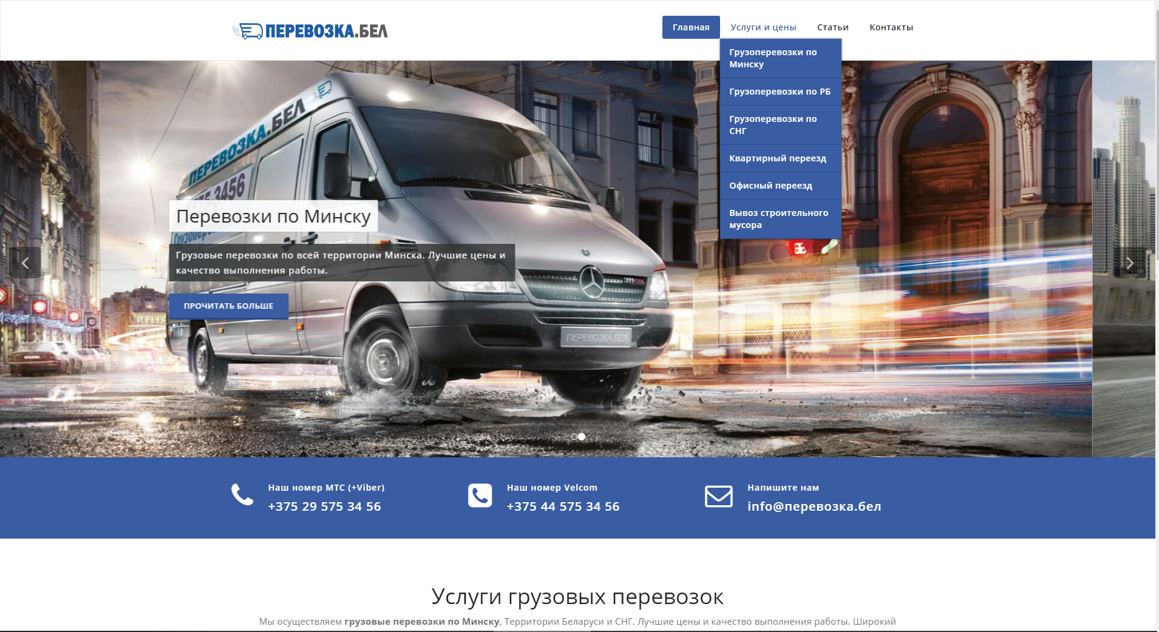

Решение задачи:

1. Указание на кнопку “Услуги и цены”, **Р**
2. Указание на кнопку “Грузоперевозки по Минску”, **Р**
3. 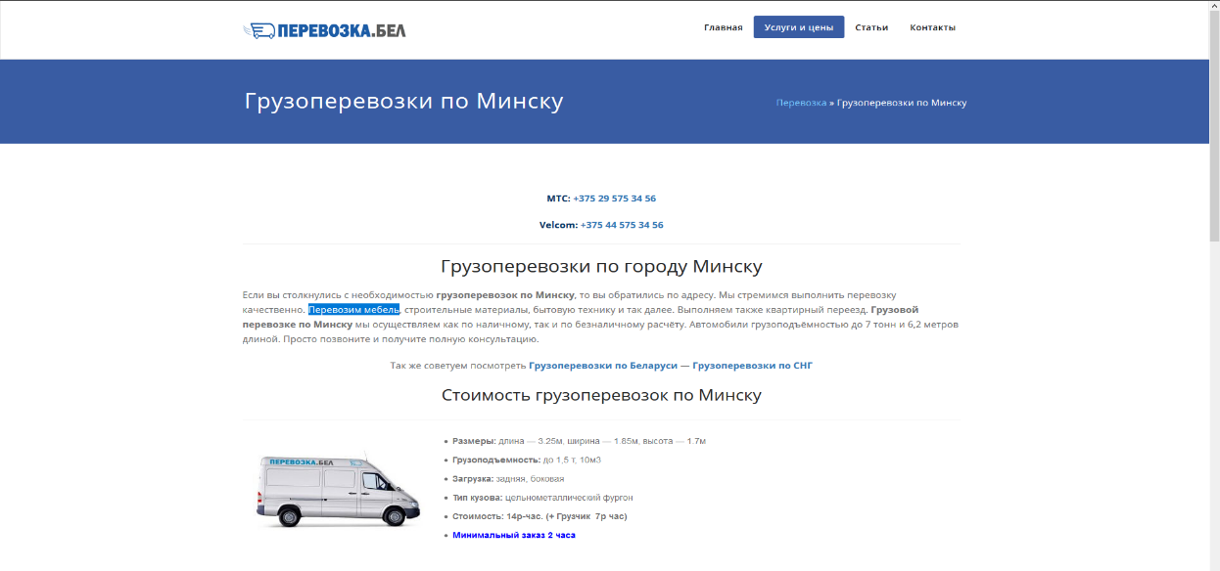Нажатие клавиши мыши, **М**

Оценка скорости работы интерфейса:

**Д Р Д Р М**

Время работы:

1,2 с + 1,1 с + 1,2 с + 1,1 с + 0,1 с = **4,7 с**

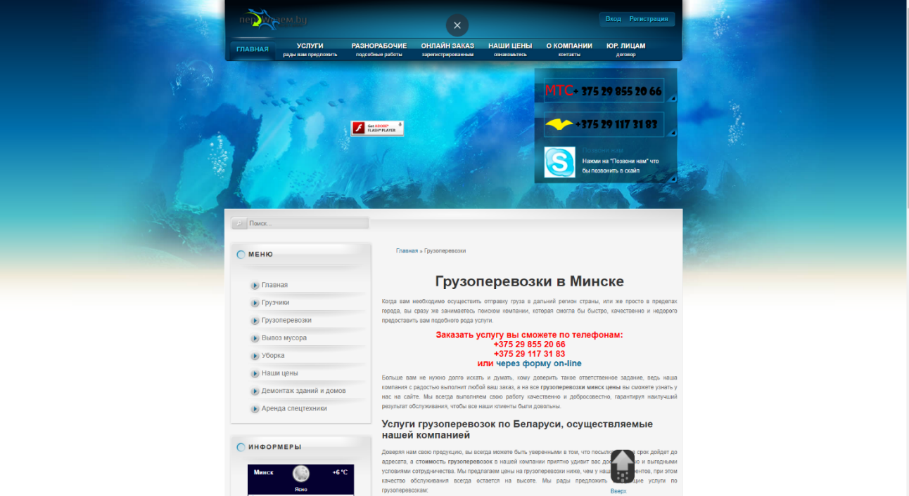Адрес ресурса: perewezem.by

Решение задачи:

1. Указание на кнопку “Услуги”, **Р**
2. Указание на кнопку “Грузоперевозки”, **Р**
3. Указание на кнопку “По Минску”, **Р**
4. Нажатие клавиши мыши, **М**
5. Прокрутка страницы, **С**
6. Указание на ссылку “Вывоз мебели”, **Р**
7. Нажатие на ссылку “Вывоз мебели”, **М**

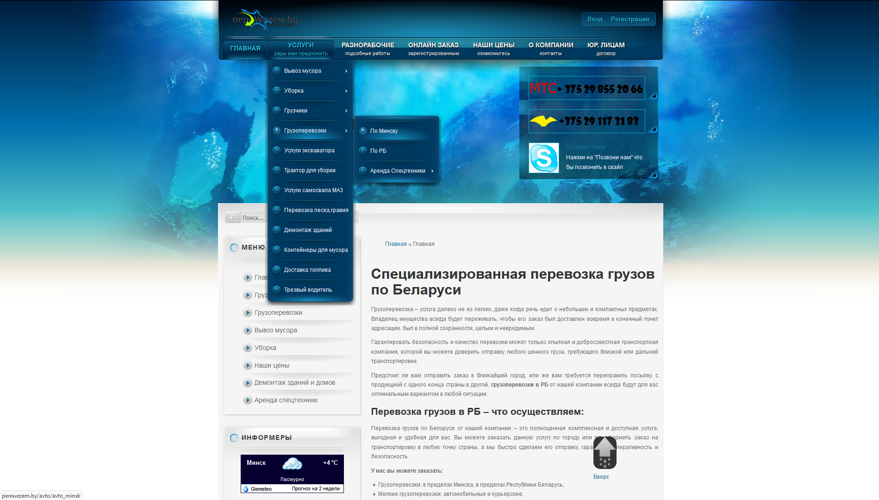

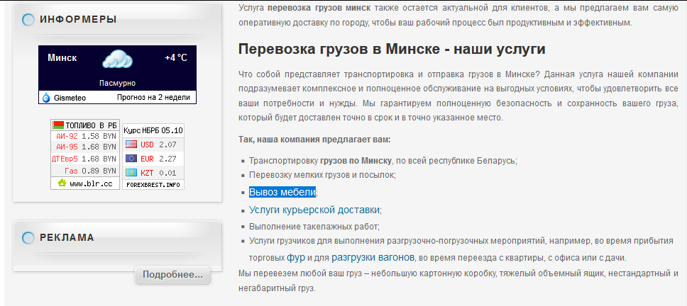Оценка скорости работы интерфейса:

**Д Р Д Р Д Р М С Д Р М**

Время работы:

1,2 с + 1,1 с + 1,2 с + 1,1 с + 1,2 с + 1,1 с + 0,1 с + 1 с + 1,2 с + 1,1 с + 0,1 с = **10,4 с**

Адрес ресурса:

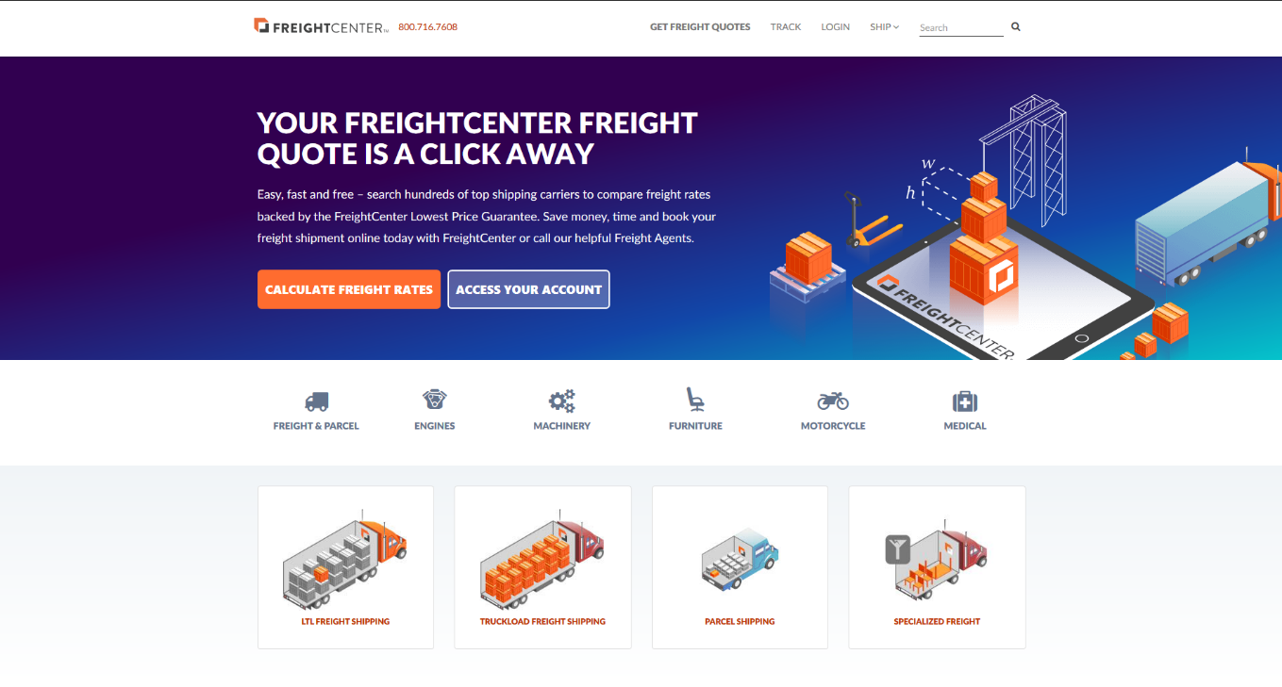freightcenter.com

Решение задачи:

1. Указание на кнопку “Furniture”, **Р**
2. Нажатие на кнопку “Furniture”, **М**
3. Указание на ссылку “Ship furniture”, **Р**
4. Нажатие на ссылку “Ship furniture”, **М**

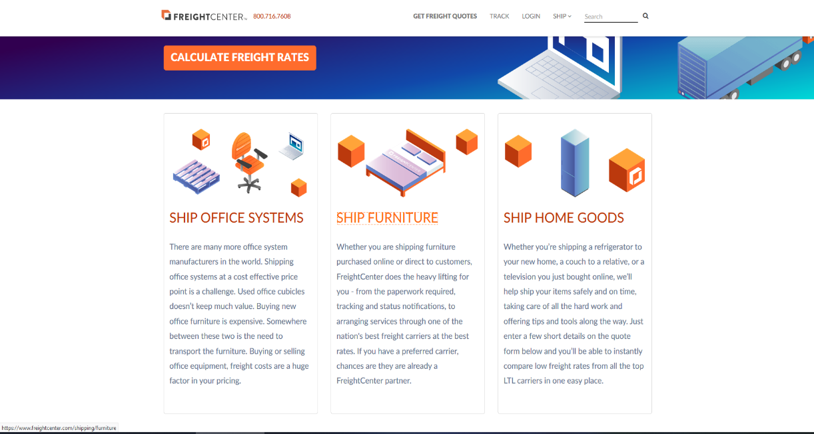

Оценка времени работы интерфейса:

**Д Р М Д Р М**

Время работы:

1,2 с + 1,1 с + 0,1 с + 1,2 с + 1,1 с + 0,1 с = **4,8 с**

|  |  |
| --- | --- |
| Сайт | Время, с |
| перевозка.бел | 4,7 |
| perewezem.by | 10,4 |
| freightcenter.com | 4,8 |

**Выводы**

Таким образом, были рассмотрены интерфейсы трех сайтов, предоставляющих услуги грузовых перевозок. Скорость работы первого сайта составляет 4,7 секунды, что является лучшим временем среди представленных сайтов. Но такое время работы было достигнуто за счет неполноты информации, информация о перевозке мебели составляла лишь то, что компания может перевозить мебель. Остальные же сайты имели специальную страницу о перевозке мебели. Однако, следует отметить, что второй сайт имел перегруженную ненужной информацией страницу о перевозке мебели, что сильно снижает ценность страницы, возможно, что метод первого сайта даже лучше. Третий же сайт, предоставляет подробную информацию о перевозке мебели и, одновременно с этим, скорость работы интерфейса отличается от скорости первого сайта незначительно. Т. е. лучшим интерфейсом среди представленных сайтов обладает зарубежный сайт freightcenter.com. Высокая скорость работы была обеспечена предоставлением важнейшей информации максимально доступно, т. е. главная страница сама по себе содержит полезную информацию, без необходимости переходить на другие страницы. Также, не используются длинные списки ссылок, содержащие более семи элементов, вместо этого используются ссылки.